Download Ticket Service
Votre iPasserelle dispose d'une application d'hébergement temporaire de fichiers appelée Download Ticket Service (ou DL). Son fonctionnement est similaire aux services connus tel MegaUpload, RapidShare etc.
Cette application vous permet d'envoyer des fichiers à des tiers, ou à des tiers de vous envoyer des fichiers

Envois à des tiers
Pour partager un fichier grâce à DL, connectez-vous sur l'interface accessible sur l'adresse https://upload.[DOMAIN]/ (accessible depuis le portail d'authentification) Après vous être identifié, vous verrez un menu vous permettant d'envoyer des fichiers.
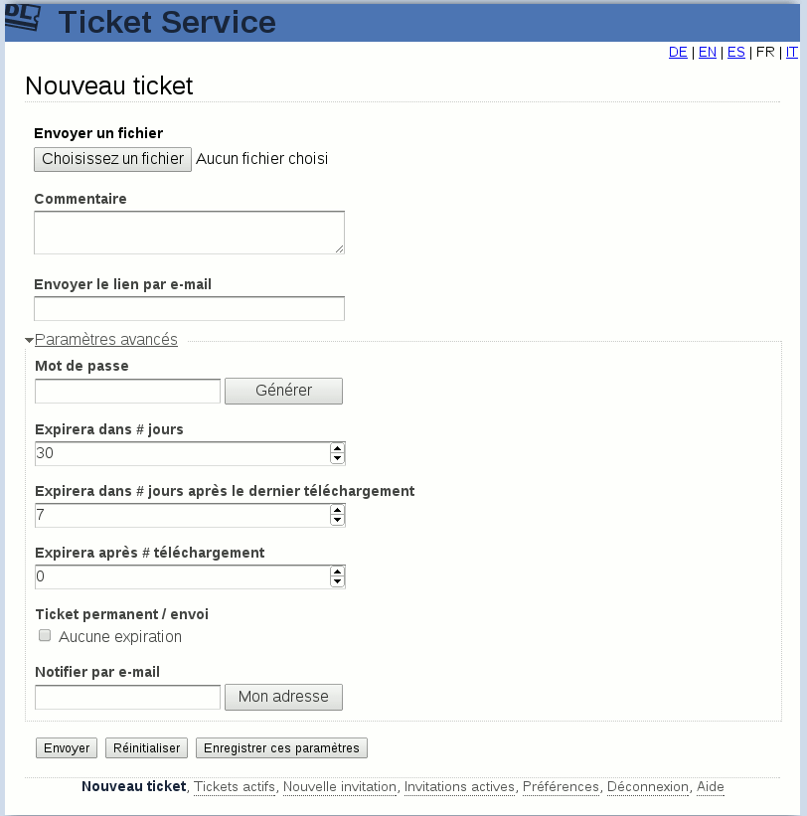Accueil DL
Sur ce formulaire, vous pouvez saisir quelques informations supplémentaires (qui sont toutes optionnelles):
- Commentaire: une description du fichier
- Envoyer le lien par e-mail: si vous insérez une, ou plusieurs adresses email (séparées par des virgules), un mail sera automatiquement envoyer pour notifier de la mise à disposition du fichier. Si vous laissez ce champs vide, vous obtiendrez simplement un lien de téléchargement, que vous pourrez transmettre manuellement
- Mot de passe: ce champ permet de protéger le téléchargement par un mot de passe. Utile pour les fichier sensibles. Le bouton Générer à côté permet de générer automatiquement des mots de passe aléatoires
- Expirera dans # jours: permet d'ajuster le temps de conservation du fichier sur le serveur. Par défaut: 30 jours
- Expirera dans # jours après le dernier téléchargement: permet d'ajuster le temps de conservation du fichier après le dernier téléchargement. Par défaut, le fichier sera supprimé 7 jours après le dernier téléchargement
- Expirera après # téléchargement: Si vous saisissez un nombre, le fichier expirera automatiquement après ce nombre de téléchargements
- Ticket permanent / envoi: si vous cochez cette case le fichier n'expirera jamais, et le fichier sera toujours disponible sur son lien de téléchargement. Attention: à utiliser avec précaution, cette fonction peut rapidement saturer l'espace disponible sur votre serveur.
- Notifier par e-mail: ce champs vous permet d'insérer une adresse email qui sera notifiée dès que le fichier sera téléchargé. En cliquant sur le bouton Mon adresse, votre adresse email sera automatiquement insérée
Une fois votre sélectionné, cliquez sur le bouton Envoyer
Vous obtiendrez une confirmation de l'envoi, et un lien de téléchargement:
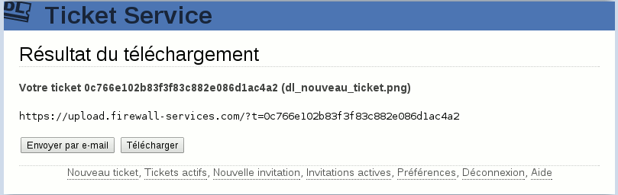Confirmation de votre envoi
Votre fichier s'est vu attribuer un identifiant unique et un lien de téléchargement. Le bouton Envoyer par e-mail vous permet d'ouvrir automatiquement votre client de messagerie avec le lien de téléchargement inclus. Le bouton Télécharger vous permet de télécharger vous même le fichier.
Dans le menu Tickets actifs, vous pouvez consulter tous les fichiers que vous avez envoyés, les renvoyer à d'autres personnes, ou les supprimer.
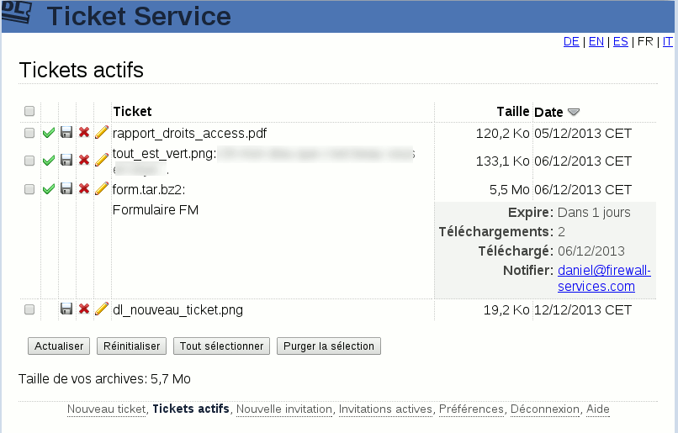Liste des tickets actifs

Demander à des tiers de vous envoyer un fichier
La fonction inverse est également possible: vous pouvez demander à une personne extérieur de vous envoyer un fichier. Pour ce faire, vous devez cliquer sur le lien Nouvelle invitation
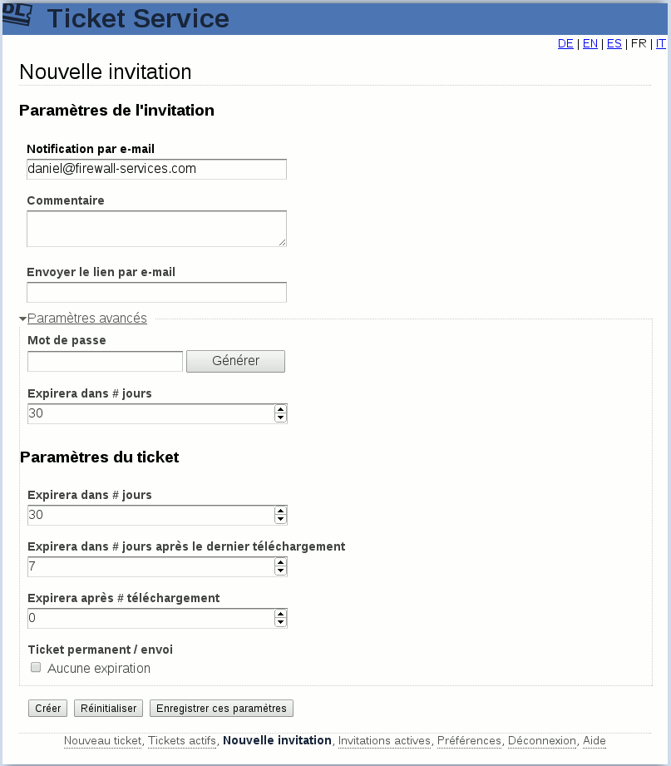Créer une invitation
Ce formulaire (plus ou moins identique à celui pour l'envoi de fichier) vous permet d'ajuster quelques options
 | Toutes les options indiquées ci-dessous sont optionnelles. Tout fonctionnera avec les valeurs par défaut
- Notification par e-mail: ce champs permet de saisir l'adresse e-mail qui sera notifiée quand la personne aura envoyé un fichier. Par défaut, c'est votre adresse e-mail qui est affichée
- Commentaire: une description du fichier que vous attendez
- Envoyer le lien par e-mail: entrez ici l'adresse email de la personne qui doit vous envoyer un fichier
Les paramètres d'expirations ne concernent que la récupération du fichier une fois qu'il a été envoyé sur le serveur. Dans tous les cas, le lien d'envoi n'est valable qu'une seule fois pour la personne extérieur. Si vous souhaitez recevoir plusieurs fichiers, il faut créer plusieurs invitations
En validant, vous obtiendrez une page similaire à celle-ci:
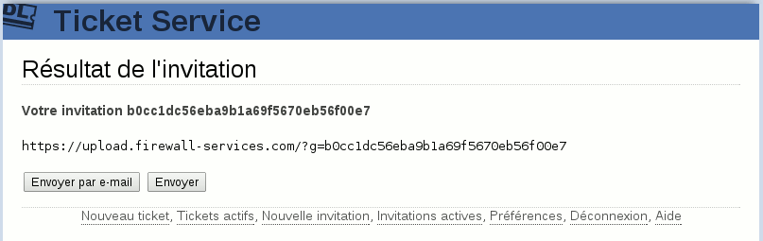Validation de l'invitation
Sur cette page, vous pouvez voir l'identifiant de votre invitation, et l'adresse à transmettre pour qu'une personne extérieur puisse vous envoyer un fichier.
La liste des invitations actives est visible sur le lien Invitations actives:
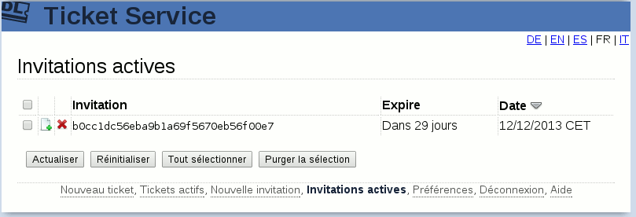Liste des invitations actives

